TEDENSKI PROGRAM DELA ZA PREDMET ŠPORT

1. URA - KONDICIJSKA VADBA S KOLEBNICO ALI VRVJO

Za vadbo potrebuješ kolebnico ali primerno vrv.

- Lahkoten tek ali tek s kolebnico (5 minut)

- Naredi kompleks gimnastičnih vaj s kolebnico. Lahko si pomagaš s spodnjimi primeri:

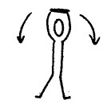 | Stojimo razkoračno, kolebnico držimo nad glavo, delamo odklone trupa v levo in desno. | 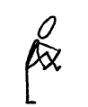 | Stojimo, prepognjeno kolebnico držimo na obeh koncih; kolebnico prestopamo naprej in nazaj. | 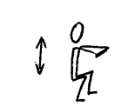 | Kolebnico držimo v predročenju. Delamo počepe s petami na tleh (10x).
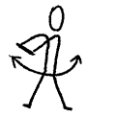 | Stojimo razkoračno, kolebnico držimo pred prsmi, trup sukamo v levo in desno. | 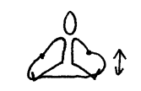 | Sedimo, nogi sta narazen. Kolebnico zataknemo za stopala. Noge dvigamo in spuščamo. | 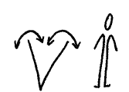 | Kolebnico položimo na tla v obliki črke V in preskakujemo njene krake.
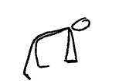 | Stojimo razkoračno, kolebnico držimo nad glavo; iz vodoravnega predklona naredimo globok predklon naprej in nazaj. | 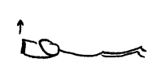 | Ležimo na trebuhu, kolebnico držimo z obema rokama pred seboj. Roke dvignemo, položaj zadržimo 3 s (5x). | 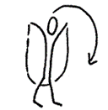 | Stojimo, vsaka roka drži en konec vrvi, ki leži za telesom. Zamahnemo z vrvjo in jo čez glavo vržemo naprej ter prestopimo.

- Oglej si posnetek https://youtu.be/GnAXb4R51gM in se nauči čim več vaj s posnetka. Vaje v spodnji tabeli si sledijo tako, kot v videu. Ko narediš 10 zaporednih poskokov ene vrste, se loti naslednje vrste poskokov.

SONOŽNI POSKOKI Z MEDSKOKOM | SONOŽNI POSKOKI NAPREJ | SONOŽNI POSKOKI NAZAJ | SONOŽNI POSKOKI PO LEVI NOGI | SONOŽNI POSKOKI PO DESNI NOGI | POSKOKI SKUPAJ - NARAZEN | ROTACIJSKI POSKOKI LEVO IN DESNO | POSKOKI Z VISOKO DVIGNJENIMI KOLENI | POSKOKI S PETAMI NAZAJ | POSKOKI NAPREJ - NAZAJ | POSKOKI LEVO - DESNO

2. URA - KONDICIJSKA VADBA S KOLEBNICO ALI VRVJO

- Najprej se ogrej z lahkotnim tekom in naredi gimnastične vaje.

- Še enkrat si oglej posnetek https://youtu.be/GnAXb4R51gM in izberi šest različnih vaj s kolebnico.

- Vsako od šestih vaj izvajaj 30 sekund (za večjo intenzivnost oz. bolje pripravljene učence 40 sekund) in po vsaki vaji 30 sekund počivaj (za večjo intenzivnost 20 sekund). To je en krog. Naredi tri kroge.

- Na koncu naredi raztezne vaje za noge.

3. URA - IZZIV S PAPIRJEM

Izziv na prvi pogled mogoče ne izgleda težak, pa vendar... Za izziv potrebuješ trši list papirja (velikost A4), ki ga prepogneš tako, kot prikazuje spodnji posnetek in veliko dobre volje. List postavi pred seboj na tla in ga poberi z usti. Pri tem lahko stojiš samo na eni nogi in si ne smeš pomagati z rokami. Bo šlo?;)

Preden začneš z izzivom, se dobro ogrej in naredi gimnastične vaje.

https://www.youtube.com/watch?v=MLtJFu5C5es

Športni pozdrav,
Tomaž Lang, Staš Mlakar, Andreja Panjtar, Milan Smolej, Ana Bergant

